Тема: Комбинация цикла и ветвления.
Цель:
- обобщение и систематизация знаний по теме «Циклы и ветвления»;
- развитие логического и абстрактного мышления;
- воспитание самостоятельности и ответственности при работе в группе, уважительного отношения к соперникам.

Вид урока: урок-турнир.
Методы: частично-поисковый, проблемный

Ход урока
- Организация урока
- Отметка отсутствующих
- Готовность к уроку
- Тема занятия (страница 1).
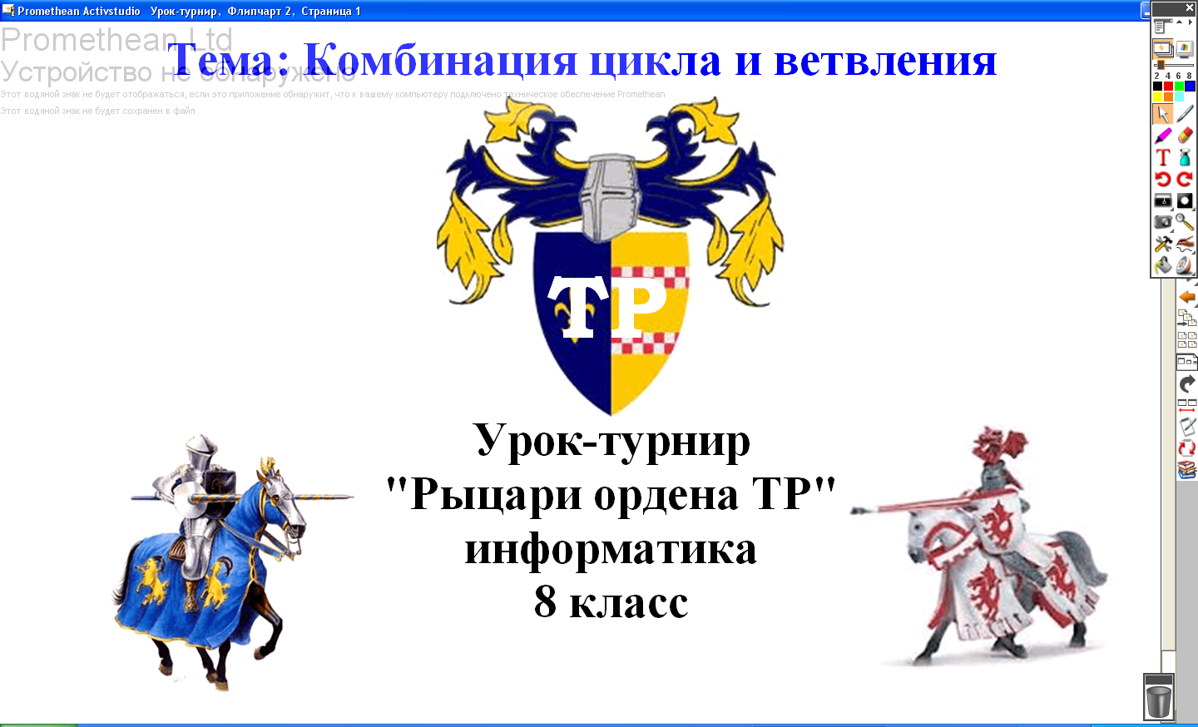
- Организация турнира «Рыцари ордена ТР».
Слово учителя: «Приветствуем всех участников рыцарского турнира! Защита чести языка ТР и своих знаний – дело каждого восьмиклассника! Так пусть же победит сильнейший!»
Класс разбивается на пять групп. Выбирается капитан команды. Группы вытягивают из шкатулки листочки с названиями и эмблемами команд: «FOR», «WHILE», «REPEAT» , «IF» , «CASE».
Разъяснения по работе с картой самоконтроля.
- Задания урока-турнира.
1 тур. «Угадай-ка».
На доске выводятся загадки по ТР. Команды предварительно заполняют карточки с ответами. Затем обмениваются ими для самоконтроля.
По одному участнику от команд отвечают у доски. Записывают свои ответы в чистую таблицу (страница 3)
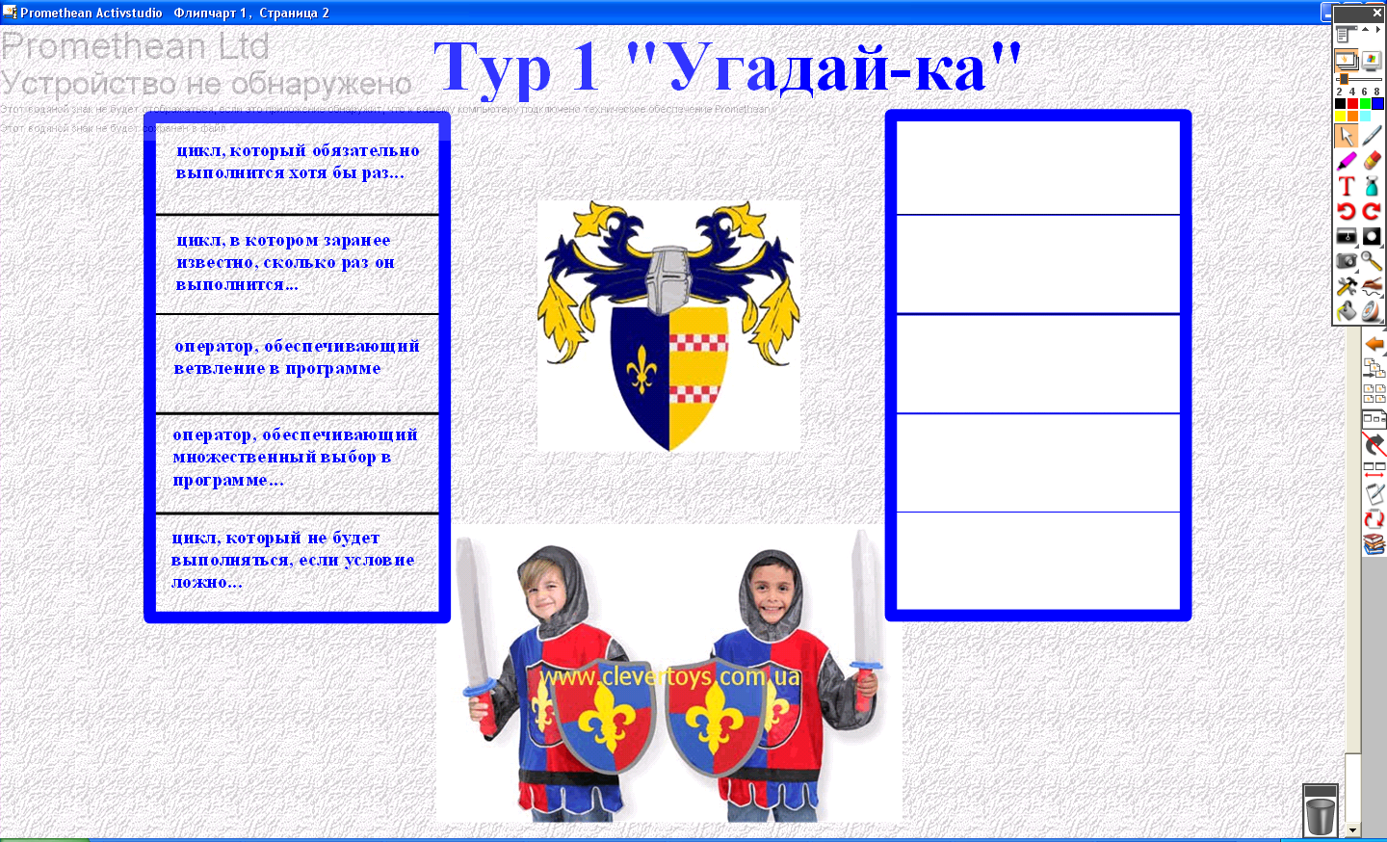
Учитель производит проверку правильности ответов рыцарей. Нажать кнопку «Действия включены». Щелкнуть по фону ячейки таблицы. Фон исчезает, открывая правильный ответ.
Верно выполненное задание - оценка «5», 1 ошибка – «4», 2 ошибки – «3».
Сверка карт самоконтроля.
2 тур. «Загадки алгоритмов»
Определить тип алгоритма по блок-схеме или программе на листе (приложение к туру №2). Проверка выполненного задания осуществляется по страницам 5 - 8
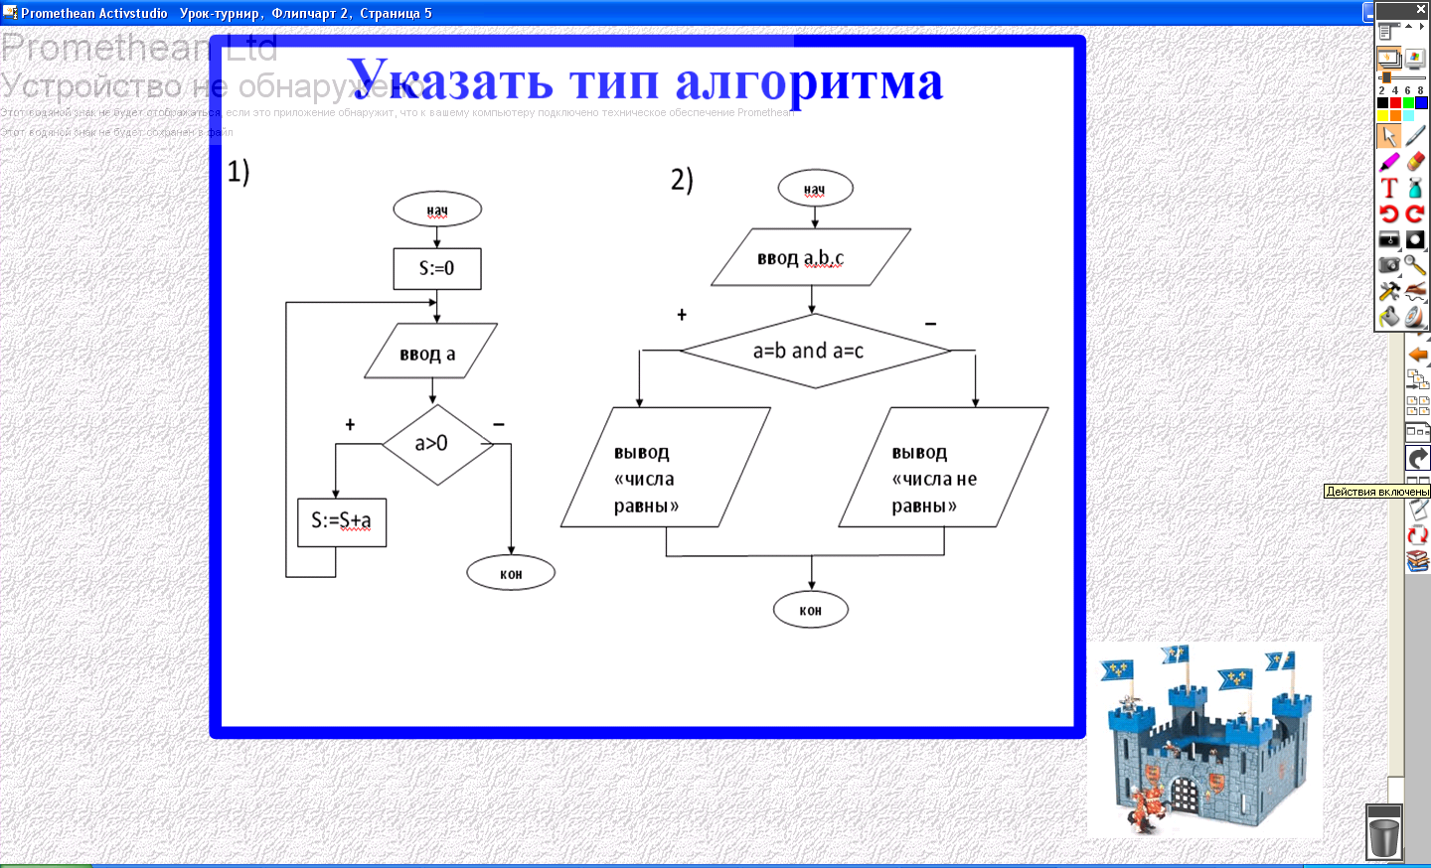

Учитель. Нажать кнопку «Действия включены». Замок является кнопкой вывода правильных ответов. В исходном состоянии ответы скрыты.
Самооценка. Максимальная оценка для команды 8 баллов.

3 тур. «Оружие рыцарей ордена ТР»
Учитель. Опытные воины – рыцари всегда были хорошо вооружены. Найдите в сканворде оружие рыцарей ТР – зарезервированные слова ТР. (Страница 10)
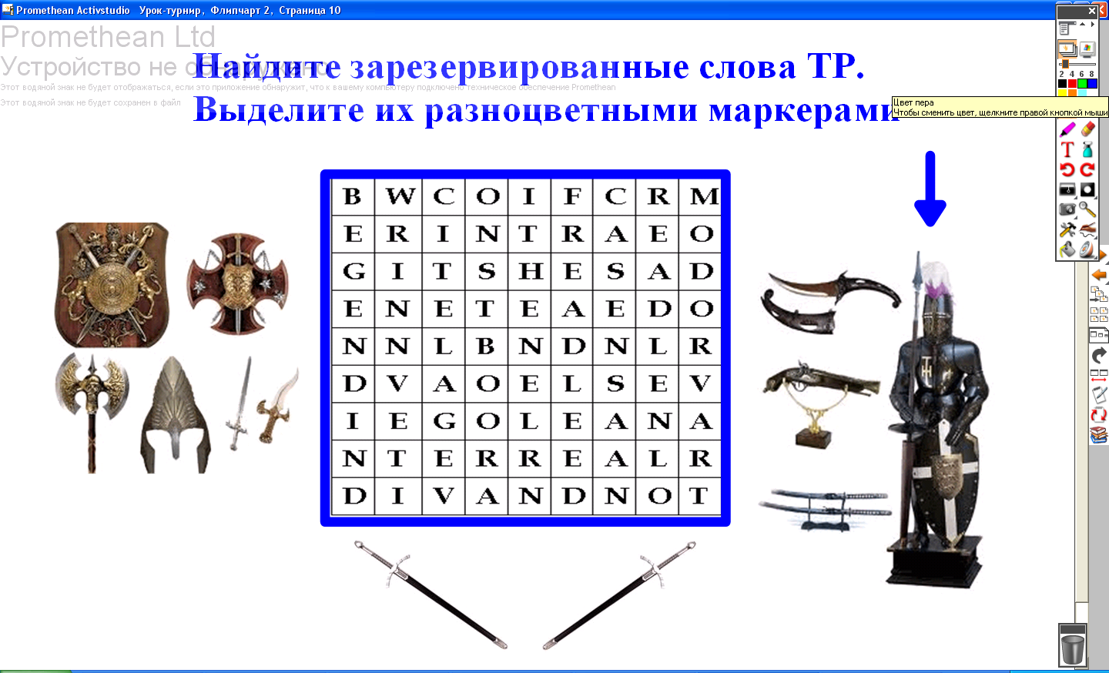
Учитель. Нажать кнопку «Рыцарь». Он открывает слайд с правильными ответами. (Страница 11).
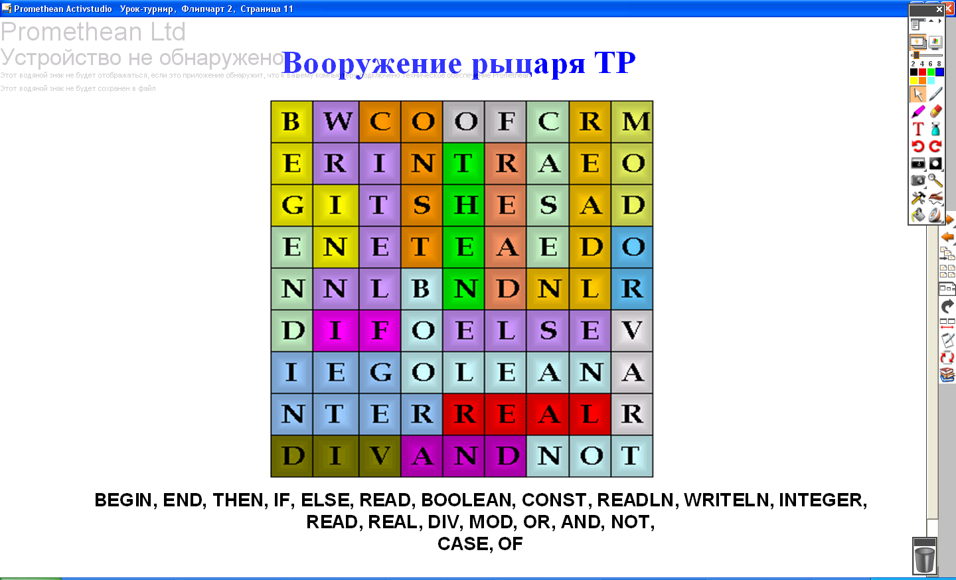
Команды производят подсчет и заполняют карту самоконтроля.
Самооценка. Максимальная оценка для команды 10 баллов
4 тур. «Древние рукописи»
Учитель. Были найдены древние рукописи. Возможно, они принадлежат временам рыцарей ТР. Кому под силу разгадать эти письмена и дать правильное описание, тот добавит своей команде баллы. За первый свиток(программу) – 2 балла, за второй свиток(программу) – 4 балла, за третий свиток(программу) – 6 баллов. (Страница 13)
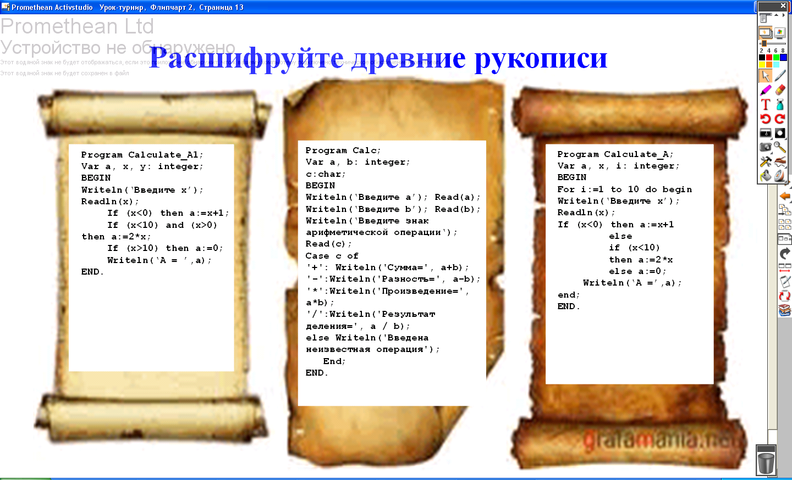
Команды разгадывают назначение программ, производят подсчет и заполняют карту самоконтроля.
5 тур. «Посвящение в рыцари»
Учитель. Ребята, вы прошли много испытаний. Теперь пришло время последнему заданию. Те, кто успешно пройдет его, будут зачислены в рыцари ТР. Необходимо решить задачу для всех членов команды, кто достоин звания рыцаря ТР. Время ограничено. (10 мин.)
Решение будет выносить главный судья – ПК.
Правильно написанная программа считается Указом ПК. Условия присуждения звания:
стаж изучения ТР не менее 2 лет
возраст от 13 до 15 лет
оценка по информатике не ниже 4 баллов.

Program Rizar;
uses crt;
var stag, vozrast, ,ball, i, n: byte; name: string[10];
begin Clrscr;
writeln('Введите количество учащихся в команде');
Readln(n); i:=0;
While i<=n do begin
i:=i+1;
writeln('Введите возраст'); Readln(vozrast);
writeln('Введите ваше имя'); Readln(name);
writeln('Введите стаж'); Readln(stag);
writeln('Введите балл по информатике'); Readln(ball);
If (stag>=2) and (vozrast>=13) and (vozrast<=15) and (ball>=4) then writeln('Вы ’, name, ‘посвящаетесь в рыцари ТР!')
else writeln('Вам’, name, еще надо много учиться'); End;
ReadKey
end.
Результат пятого тура и посвящение в рыцари.(страница 15).
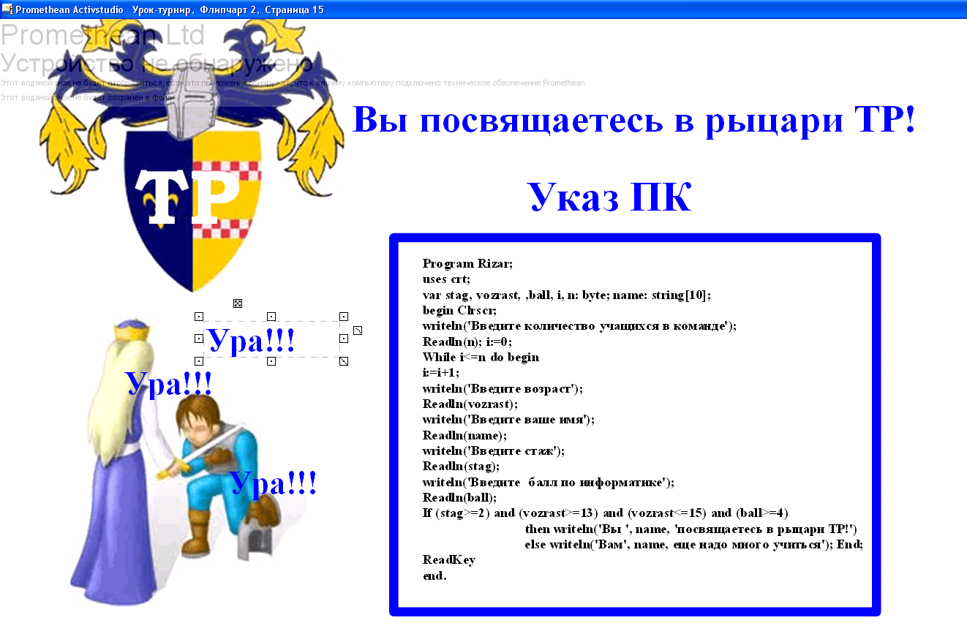
Щелкнув левой кнопкой мыши по рисунку с рыцарем и королевой, можно порадоваться вместе с рыцарем.
Команды производят подсчет и заполняют карту самоконтроля.
Самооценка. Максимальная оценка для команды за программу 15 баллов.
IV. Подведение итогов.
Решение о присвоении звания рыцаря принимается после подсчета всех баллов команд и выполнения последнего задания.
Поздравления победителям.
Домашнее задание (страница 16). На прощание можно щелкнуть по красному рыцарю.
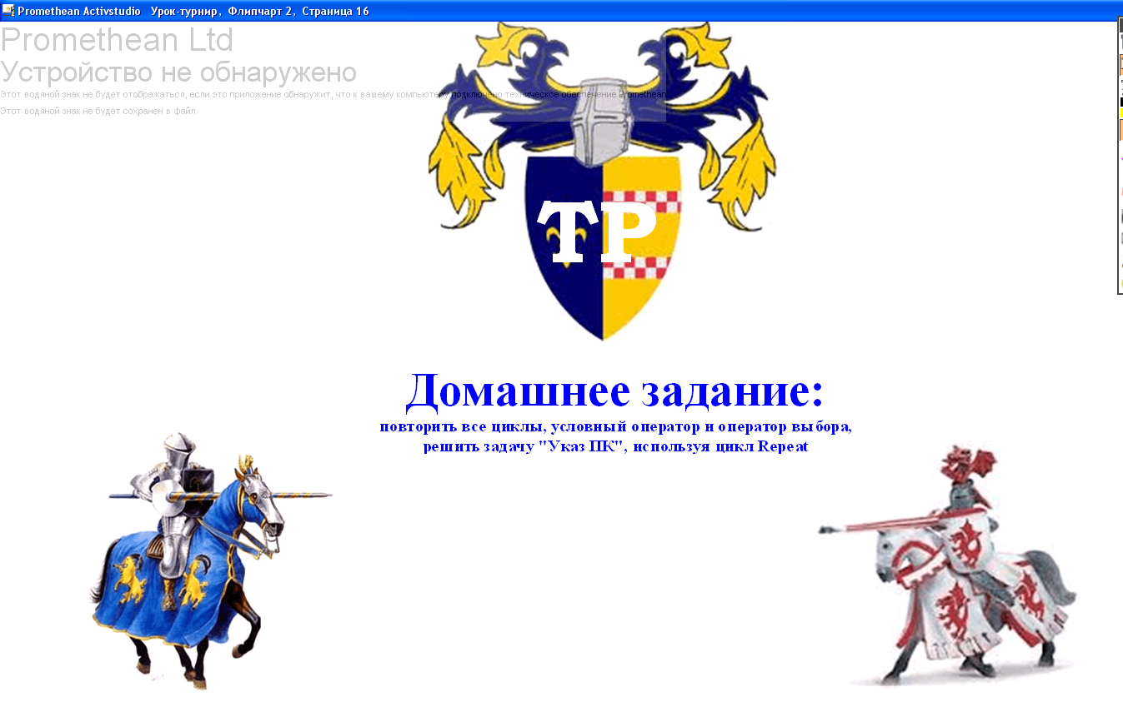

Приложения
2 тур «Загадки алгоритмов»
По блок – схеме или программе определить тип алгоритма
1)  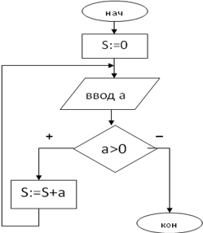  2)  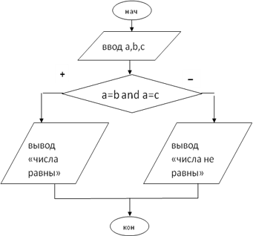  3)  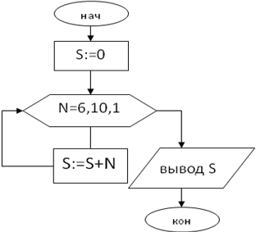  4)  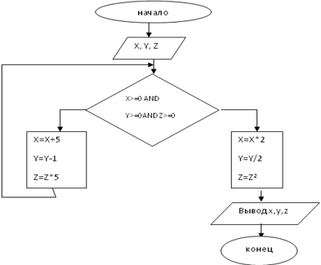 | 5) program test;  var N: integer;  S,A: real;  begin  S:=0;  for N:=1 to 5 do  begin  A:=1/N;  S:=S+A*A;  end;  writeln(S:6:4);  readln;  end.  6) program operation;  var a,b,c,d: real;  begin  read(a);  read(b);  c:=a*b;  d:=a/b;  writeln(‘a*b=’,c);  writeln(‘a/b=’,d);  end.  7) program otriz;  var a,b,c: integer;  begin  read(a,b,c);  if a<0 then  begin  S:=S+1;  end;  if b<0 then  begin  S:=S+1;  end;  if c<0 then  begin  S:=S+1;  end;  writeln(S);  end.  8)Program p;  Var  A,B,C,D: integer;  X, Y: real;  Begin  A:=2;  B:=3;  C:=3;  D:=sqr(B*A+C);  X:=sqrt(d+9) mod 4;  Y:=sqrt(d+9) div 4;  Writeln(X:5:2,Y:5:2)  End.

3тур «Загадки алгоритмов»
Правильные ответы

- Цикл с предусловием
- Полное ветвление
- Цикл с параметром
- Цикл с предусловием
- Цикл с параметром
- Линейный
- Неполное ветвление
- Линейный
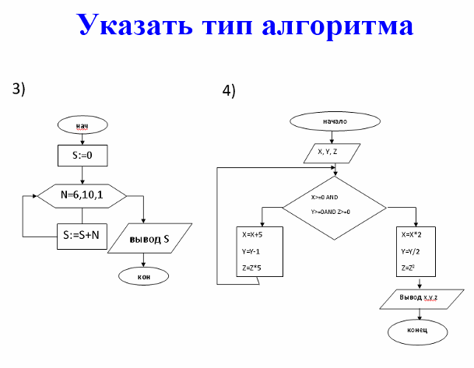

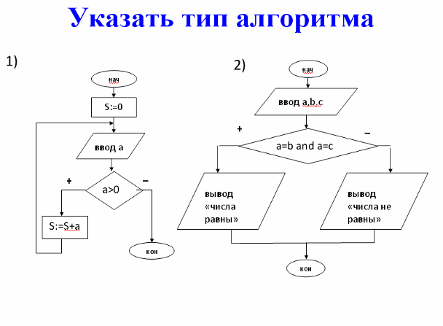
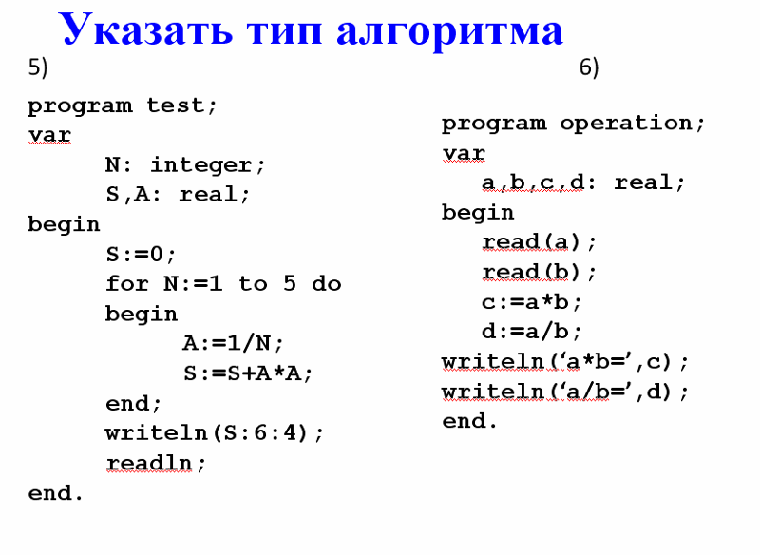

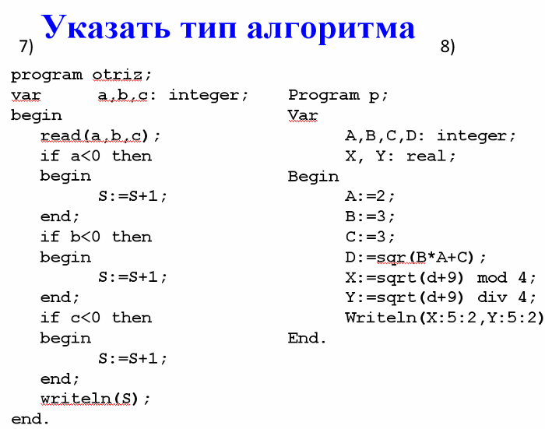

Карта самоконтроля

№ тура | Название тура | Количество выполненных заданий | Оценка
1 | Угадай-ка
2 | Загадки алгоритмов
3 | Оружие рыцарей ордена ТР
4 | Древние рукописи
5 | Посвящение в рыцари ТР
ИТОГ

